ОДЕСЬКИЙ НАЦІОНАЛЬНИЙ УНІВЕРСИТЕТ імені І. І. МЕЧНИКОВА
Біологічний факультет Кафедра зоології

Дипломна робота

на здобуття ступеня вищої освіти “магістр”

на тему: “Аналіз рівня синантропізації вранових птахів в різних типах населених пунктів”
«Analysis of the level of synanthropization of crows in different types of settlements»

Виконав: студент денної форми навчання
Спеціальність 091 Біологія, ОП Біологія

Сикиринський Володимир Олегович

Науковий керівник:
кандидат біологічних наук, доцент Ківганов Дмитро Анатолійович

Рецензент:
кандидат біологічних наук, доцент Васильєва Тетяна Володимирівна

Оцінка за шкалами: національною

ЕСТS_
Кількість балів:

1

Рекомендовано до захисту: | Захищено на засіданні ЕК
Протокол засідання кафедри | Протокол № від « » р.
№ від « » р. | Оцінка_ / /  (за національною шкалою, шкалою ЕCТS, бал)
Завідувач кафедри | Голова ЕК
Стойловський В.П. | Філіпова Т. О.
(підпиc) (прізвище та ініціали) | (підпиc) (прізвище та ініціали)

Одеса – 2020

АНОТАЦІЯ
2
В результаті обліків гнізд воронових птахів, проведених в 2019 та 2020 рр., встановлено, що чисельність грака в м. Одесі складає 300- 350 гніздових пар, загальна кількість – не менше 1000 особин. Основним місцем концентрації граків є історичний центр м. Одеси, насамперед біля залізничного вокзалу. Чисельність сорок та сірих ворон значно нижча.
В смт Захарівка основні місця гніздування воронових птахів знаходяться за межами населеного пункту.
Основними причинами, які впливають на розташування гніздівель воронових птахів є наявність відповідних дерев, фактор антропогенного впливу, історія заселення біотопів міста під час синантропізації птахів. Швидкість розвитку пристосувань до існування в антропогенних ландшафтах значно вища в великих населених пунктах, ніж в маленьких.
Дипломну роботу викладено на 43 сторінках, вона містить 11 рисунків. Наведено посилання на 51 джерело літератури (44 кирилицею та 7 латиницею).
Ключові слова: Pica pica, Corvus frugilegus, Corvus cornix, синантропні птахи.

As a result of censuses of crows' nests conducted in 2019 and 2020, it was established that the number of rooks in Odessa is 300-350 nesting pairs, the total number – not less than 1000 individuals. The main place of concentration of rooks is the historical center of Odessa, first of all near the railway station. The number of Eurasian magpie and Hooded crow is much lower.
In the village of Zakharivka, the main nesting places of crows are outside the settlement.
The main reasons that affect the location of crows' nests are the presence of appropriate trees, the factor of anthropogenic impact, the history of settlement of the city's habitats during the synanthropization of birds. The rate of development of adaptations to existence in anthropogenic landscapes is much higher in large settlements than in small ones.
Diploma thesis is expounded on 43 pages, it contains 11 figures. It provides links to 51 references (44 cyrillic and 7 latinic).
Key words: Pica pica, Corvus frugilegus, Corvus cornix, synanthropic birds

ЗМІСТ
3
ВСТУП 4
- ОГЛЯД ЛІТЕРАТУРИ 6
  - Систематичне положення та морфологія воронових птахів 6
  - Розповсюдження та міграції воронових птахів 8
  - Біологія воронових птахів 10
  - Особливості синантропізації воронових птахів 15
- МАТЕРІАЛИ ТА МЕТОДИ 21
- РЕЗУЛЬТАТИ ДОСЛІДЖЕНЬ ТА ЇХ ОБГОВОРЕННЯ 23
  - Воронові птахи в м. Одесі 23
  - Воронові птахи смт Захарівка 33
УЗАГАЛЬНЕННЯ 36
ВИСНОВКИ 37
ЛІТЕРАТУРА 38
ДОДАТКИ 44

ВСТУП
4
За сотні років співіснування поруч з людиною звички деяких воронових птахів зазнали істотних змін. Нерідко птиці, які повинні полетів в регіони з більш м'яким кліматом, восени залишаються в містах, оскільки не дивлячись на лютий холоду вони можуть тут знайти достатню кількість корму [Шарлемань, 1939; Соколов, 2010].
Граки можуть утворювати великі колонії в лісопосадках, на околицях лісів. Також граки добре синантропізуються і можуть гніздитися та зимувати в населених пунктах. Тут вони можуть грати як позитивну, так і негативну роль [Добрусинець, 2009]. Негативні наслідки це, насамперед, великі скупчення птахів, при яких вони дуже сильно забруднюють все послідом, створюють багато галасу і т. ін. [Фесенко, 2010]. Тому в населених пунктах намагаються не дати цим птахам утворювати великі скупчення [Аверин и др., 1970; Голованова, 2016; Дупак и др., 2017].
Велика частина воронових птахів в даний час є типовими мешканцями населених пунктів, хоча, судячи з літератури, процес синантропізації почався лише приблизно в середині 20 століття.
Вранових птахів можна віднести до еврібіонтних видів, які дуже пластичні з точки зору вибору місць гніздування. Хоча частина з них використовує для цього населені пункти, інші продовжують гніздитись за їх межами – на околицях лісів, в лісопосадках, деревах та чагарниках на березі водойм, на схилах і т. ін.
З точки зору запобігання біопошкоджень пам’ятників, елементів будівель, ліній енергопостачання, а також можливого розмноження в гніздах птахів паразитів, скупчення вранових птахів повинні знаходитись під постійним контролем. Якщо в 70-80-ті роки 20 ст. в Одесі проводились дослідження граків з метою управління їх поведінкою, то в теперішній час такі роботи нам не відомі. Проводять тільки прикладні роботи з відлякування птахів від аеропорту.

У зв'язку з цим, метою нашої роботи було порівняти пристосування вранових птахів до мешкання у великому та дрібному населених пунктах.
Для цього нами вирішувалися такі завдання:
- Оцінити приблизну кількість вранових птахів, що мешкають в м. Одеса та смт Захарівка Захарівського району Одеської області.
- Вивчити розподіл гніздівель воронових птахів в цих двох населених пунктах.
- Оцінити умови, що сприяють гніздуванню вранових у різних населених пунктах.
- Виявити позитивний та негативний вплив гніздування вранових птахів в населених пунктах.
Об’єкт дослідження: синантропізація пластичних видів хребетних тварин.
Предмет дослідження: воронові птахи, що гніздяться в населених пунктах.

УЗАГАЛЬНЕННЯ
Незважаючи на деяку шкоду, воронові птахі можуть бути корисними в місті. Вони є санітарами, які переробляють сміття і таким чином зменшують кількість пацюків. Але великі скупчення досить великих та розумних птахів можуть призвести до незручностей у вигляді галасу, посліду, розмноження кліщів і т. ін. Знищення птахів чи їх гніздівель є негуманним та нераціональним кроком. Тому найкращим виходом є контроль за кількістю та розміщенням птахів в великих населених пунктах.
Досвід робіт щодо управління поведінкою птахів в Одесі показав, що можливо значно зменшити кількість птахів в центрі міста, навіть граків, які є колоніальними. І ефект таких дій є довготривалим.
На людних міських скверах граки небажані, там допустимо часткове руйнування їх колонії. Та й в цьому випадку роботи необхідно проводити в ранній період гніздування птахів (коли птахи тільки займають гнізда), щоб уникнути загибелі молодняка. В цьому році подібні роботи проводили на Черьомушках і кількість граків, що гніздяться, значно знизилась.
Основною метою таких заходів є не повне витіснення грака за межі населеного пункту, а роздрібнення його скупчень (як гніздових, так і під час зимівель). Дрібні угрупування практично не заважають людям, в той же час воронові птахи виконують в містах роль санітарів та “сміттярів”, тому є корисними.
Аналізуючи ступінь синантропізації воронових птахів в великому місті та невеликому населеному пункті, ми прийшли до висновків, що при більш вираженому антропогенному впливі птахи більш активно міняють свої звички, місця гніздування, спектр кормів, навіть ступінь колонізації. В той же час, в маленьких населених пунктах їх образ життя залишається близьким до природного.

ВИСНОВКИ
- В результаті обліків воронових птахів, проведених у 2019-2020 рр., встановлено, що приблизна кількість гнізд граків в м. Одесі – 300-350, сорок та сірих ворон – по 45-50. Загальна кількість граків в м. Одесі – не менше 1000 особин. В смт Захарівка обліковано 24 гнізда граків, 10 гнізд сорок та 3 гнізда сірих ворон.
- Основним місцем концентрації граків в м. Одесі є історичний центр, насамперед біля залізничного вокзалу; в смт Захарівка їх колонії розташовані в посадках на околицях смт. Гнізда сорок та ворон не утворюють скупчень та розташовані хаотично як в середині населених пунктів, так і на околицях.
- Для гніздування гракам та сірим воронам потрібні старі високі дерева – платани, клени, тополі (м. Одеса), горіхи, груші (смт. Захарівка), гнізда розташовані на висоті 6-10 м (Захарівка) та 7-10 м (Одеса). Сороки гніздяться на різних видах дерев та кущів, на висотах від 3 до 8 м.
- Основними причинами, які впливають на розташування гніздівель воронових птахів є наявність відповідних дерев чи кущів, джерел живлення (насамперед, звалищ), фактори антропогенного впливу, історія заселення біотопів під час синантропізації птахів.
- Мешкання вранових птахів в населених пунктах має як позитивний ефект (поїдання сміття), так і негативний (галас, забруднення, розмноження паразитів і т. ін.). Для зменшення негативного впливу необхідно не допускати утворення великих скупчень птахів в населених пунктах.

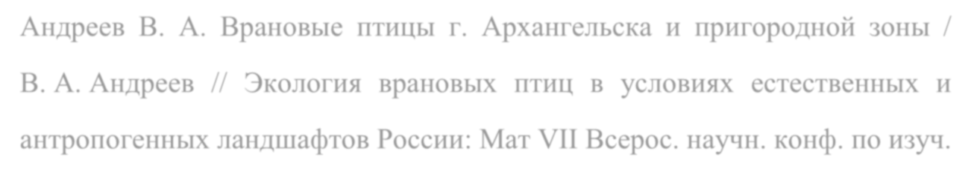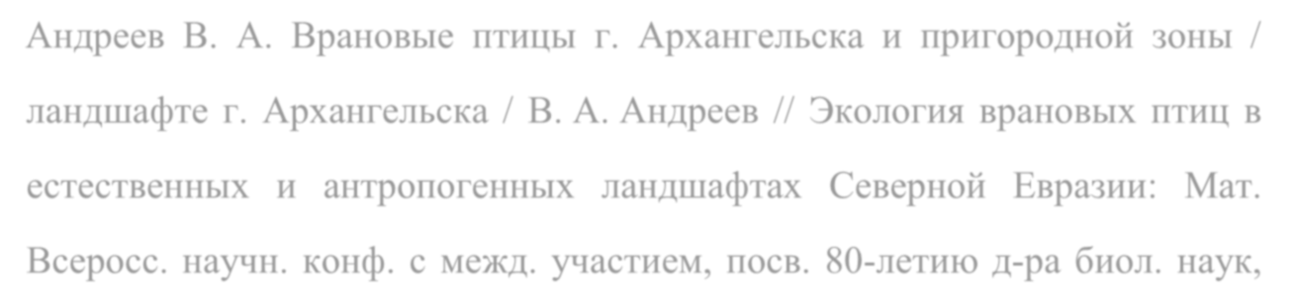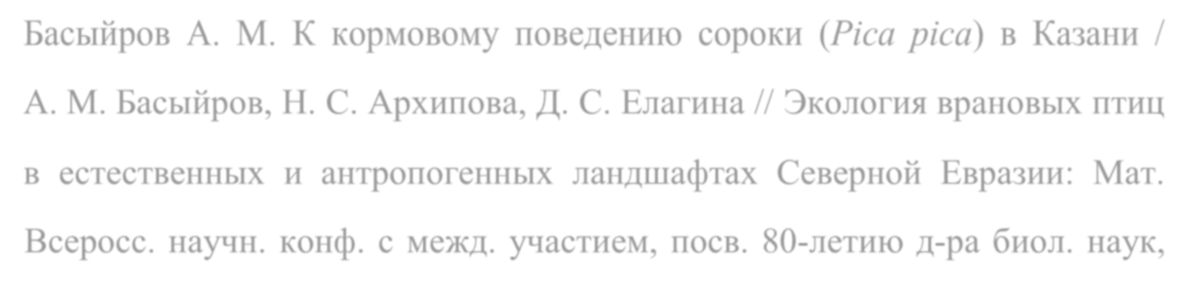ЛІТЕРАТУРА

  - Аверин Ю. В. Птицы Молдавии / Ю. В. Аверин, И. М. Ганя. –– Кишинёв: Типогр. АН МССР, 1970. – 236 с.
  - Андреев В. А. Врановые птицы г. Архангельска и пригородной зоны / В. А. Андреев // Экология врановых птиц в условиях естественных и антропогенных ландшафтов России: Мат VII Всерос. научн. конф. по изуч. экологии врановых птиц России. – Казань, 2005. – С. 25-28.
  - Андреев В. В. Особенности экологии врановых птиц в урбанизированном ландшафте г. Архангельска / В. А. Андреев // Экология врановых птиц в естественных и антропогенных ландшафтах Северной Евразии: Мат. Всеросс. научн. конф. с межд. участием, посв. 80-летию д-ра биол. наук, проф. Константинова В. М. (25-27.04.2017). – 2017. – С. 24-27.
  - Басыйров А. М. К кормовому поведению сороки (Pica pica) в Казани / А. М. Басыйров, Н. С. Архипова, Д. С. Елагина // Экология врановых птиц в естественных и антропогенных ландшафтах Северной Евразии: Мат. Всеросс. научн. конф. с межд. участием, посв. 80-летию д-ра биол. наук, проф. Константинова В. М. (25-27.04.2017). – 2017. – С. 42-44.
  - Березовиков Н. Н. Сороки Pica pica и крупный рогатый скот: проблемная сторона контактов / Н. Н. Березовиков // Русский орнитологический журнал. – 2007. – Т. 16, экспресс-выпуск № 340. – С. 40-41.
  - Бескаравайный М. М. Птицы Крымского полуострова / М. М. Бескаравайный. – Симферополь: Бизнес-Информ, 2012. – 337 с.
  - Бокотей А. А. Огляд орнітофауни міста Львова / А. А. Бокотей // Беркут. – 1995. – Т. 4, вип. 1-2. – С. 3-13.
  - Бокотей А. А. Орнітофауна міста Львова: населення, поширення, динаміка
/ А. А. Бокотей. – Автореф. дис. … канд. біол. наук. – Варшава, 1999. – 24 с.

  - Бокотей А. А. Гніздування грака Corvus frugilegus L. у місті Львові та основні причини змін його чисельності / А. А. Бокотей // Науковий вісник НЛТУ України. – 2011. – Вип. 21.4. – С. 114-122.
- .Бондарев Д. В. Сорока в дельте Волги / Д. В. Бондарев, Н. Д. Реуцкий // Врановые птицы в естественных и антропогенных ландшафтах. – Липецк, 1989. – Кн. 3. – С. 9-11.
- .Брезгунова О. А. Ночевки взрослых сорок (Pica pica) и их выводков в период размножения / О. А. Брезгунова // Бранта: сборник трудов Азово- Черноморской орнитологической станции. – 2006. – Вып. 9. – С. 184-189.
- .Воинственский М. А. Птицы степной полосы европейской части СССР / М. А. Воинственский. – К.: Изд-во АН УССР, 1960. – 290 с.
- .Голованова Э. Н. Распределение колоний и численность грачей Corvus frugilegus в Псковской, Новгородской и Ленинградской областях
/ Э. Н. Голованова // Русский орнитологический журнал. – 2016. – Т. 25,
Экспресс-выпуск 1307. – С. 2477-2479.
- .Добрусинець Д. Назви птахів як об’єкт лінгвокраїнознавства / Д. Добрусинець // Теорія і практика викладання української мови як іноземної. – 2009. – Вип. 4. – С. 90-102.
- .Дупак В. С. Структура зимових ночівельних скупчень воронових птахів роду Corvus на території м. Полтава / В. С. Дупак, В. В. Попельнюх // Вісник Харківського національного університету ім. В. Н. Каразіна. – 2017.
– Сер. Біологія, вип. 29. – С. 151-158.
- .Зарудный Н. А. Птицы Псковской губернии / Н. А. Зарудный // Записки Императорской Академии Наук по физико-математическому отделу. – 1910. – Т. 25, № 2. – 182 с.

- 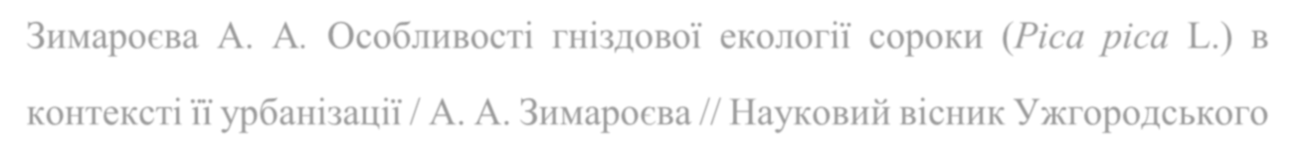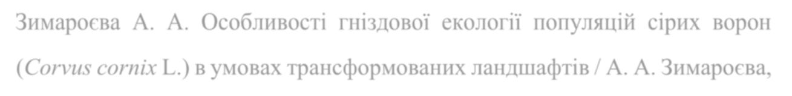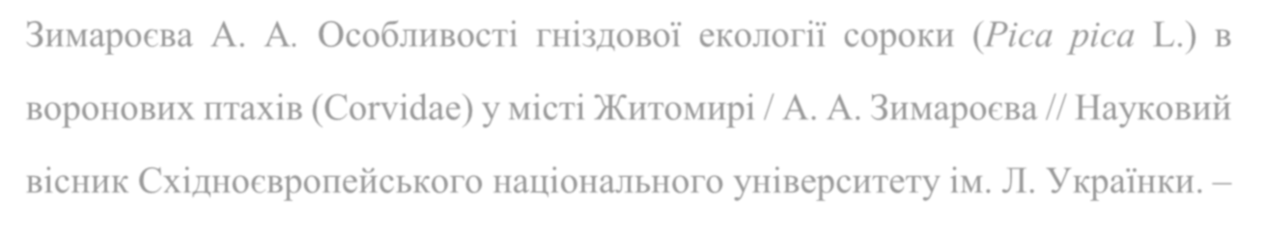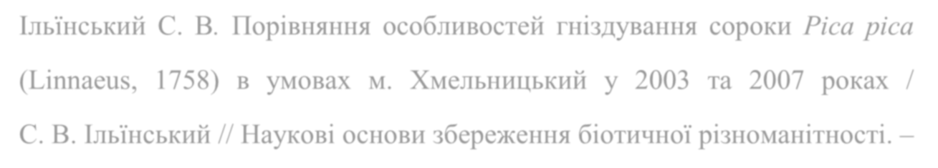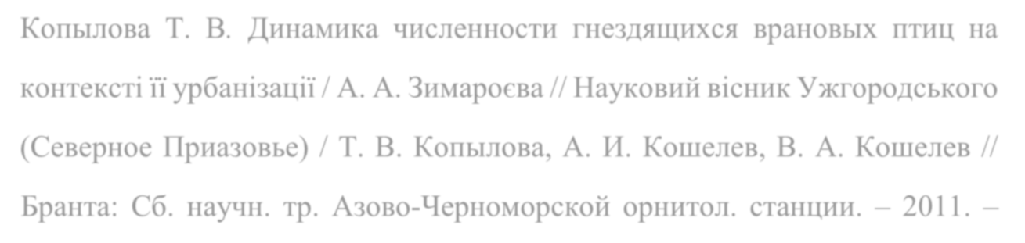.Зимароєва А. А. Особливості гніздової екології сороки (Pica pica L.) в контексті її урбанізації / А. А. Зимароєва // Науковий вісник Ужгородського університету. – 2011. – Сер. Біологія, вип. 31. – С. 92-96.
- .Зимароєва А. А. Особливості гніздової екології популяцій сірих ворон (Corvus cornix L.) в умовах трансформованих ландшафтів / А. А. Зимароєва, А. В. Мацюра // Біологічний вісник МДПУ. – 2011. – № 3. – С. 26-34.
- .Зимароєва А. А. Видовий склад та особливості просторового розподілу воронових птахів (Corvidae) у місті Житомирі / А. А. Зимароєва // Науковий вісник Східноєвропейського національного університету ім. Л. Українки. – 2015. – Розділ ІІ. Зоологія, № 2. – С. 51-56.
- .Ільїнський С. В. Порівняння особливостей гніздування сороки Ріса ріса (Linnaeus, 1758) в умовах м. Хмельницький у 2003 та 2007 роках / С. В. Ільїнський // Наукові основи збереження біотичної різноманітності. – 2010. – Т. 1 (8), № 1. – С. 227-234.
- .Константинов В. М. Эволюция гнездостроительной деятельности врановых
/ В. М. Константинов, А. А. Хохлов, И. И. Асоскова // Экологические проблемы врановых птиц. – Ставрополь, 1992. – С. 108-109.
- .Константинов В. М. Экология и численность врановых птиц России и сопредельных государств / В. М. Константинов, И. И. Рахимов // Мат. IV Всероссийской конференции / Казанский пед. ун-т. – 1997. – 92 с.
- .Копылова Т. В. Динамика численности гнездящихся врановых птиц на контрольных площадках в 2000-2010 гг. на юге Запорожской области (Северное Приазовье) / Т. В. Копылова, А. И. Кошелев, В. А. Кошелев // Бранта: Сб. научн. тр. Азово-Черноморской орнитол. станции. – 2011. – Вып. 14. – 94-105.
- .Костин Ю. В. Птицы Крыма / Ю. В. Костин. –– М.: Наука, 1983. – 242 с.

- 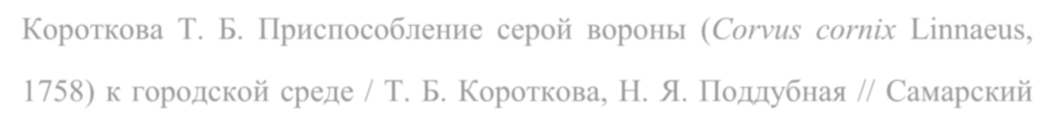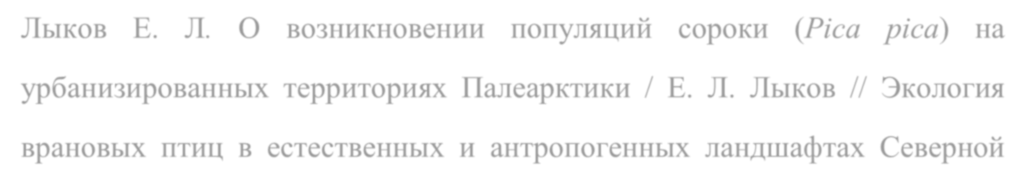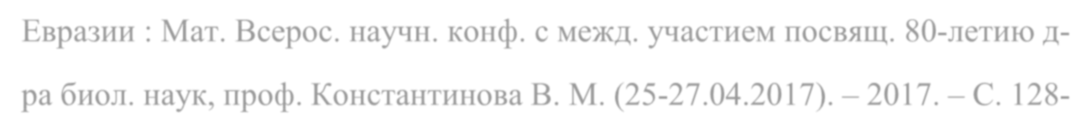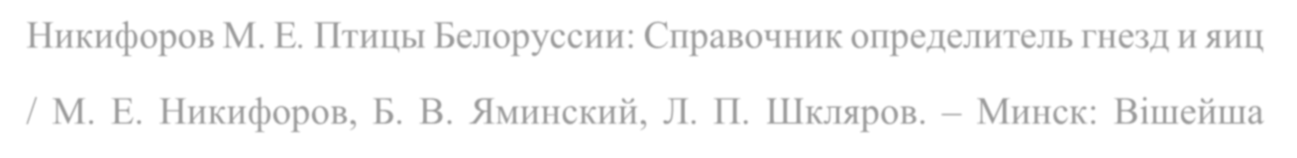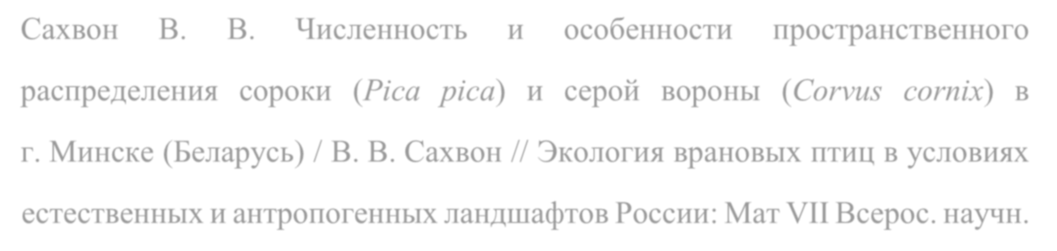.Короткова Т. Б. Приспособление серой вороны (Corvus cornix Linnaeus, 1758) к городской среде / Т. Б. Короткова, Н. Я. Поддубная // Самарский научный вестник. – 2019. – Т. 8, № 1 (26). – С. 47-54.
- .Леонович В. В. Хищничество сорок в период размножения мелких воробьиных птиц / В. В. Леонович // Врановые птицы в естественных и антропогенных ландшафтах. – Липецк, 1989. – Кн 3. – С. 73-75.
- .Лыков Е. Л. О возникновении популяций сороки (Pica pica) на урбанизированных территориях Палеарктики / Е. Л. Лыков // Экология врановых птиц в естественных и антропогенных ландшафтах Северной Евразии : Мат. Всерос. научн. конф. с межд. участием посвящ. 80-летию д- ра биол. наук, проф. Константинова В. М. (25-27.04.2017). – 2017. – С. 128- 131.
- .Михеев А. В. Определитель птичьих гнезд / А. В. Михеев. – М.:
Просвещение, 1975. – 175 с.
- .Никифоров М. Е. Птицы Белоруссии: Справочник определитель гнезд и яиц
/ М. Е. Никифоров, Б. В. Яминский, Л. П. Шкляров. – Минск: Вішейша школа, 1989. – 480 с.
- .Портенко Л. А. Птицы СССР / Л. А. Портенко. – М.: Изд-во АН СССР, 1960.
– Т. 4. – 256 с.
- .Птицы Советского Союза / Под общ. ред. Г. П. Дементьева, Н. А. Гладкова.
– М.: Советская наука, 1954. – Т. 5. – 803 с.
- .Сахвон В. В. Численность и особенности пространственного распределения сороки (Pica pica) и серой вороны (Corvus cornix) в г. Минске (Беларусь) / В. В. Сахвон // Экология врановых птиц в условиях естественных и антропогенных ландшафтов России: Мат VII Всерос. научн. конф. по изуч. экологии врановых птиц России. – Казань, 2005. – С. 200- 203.

- 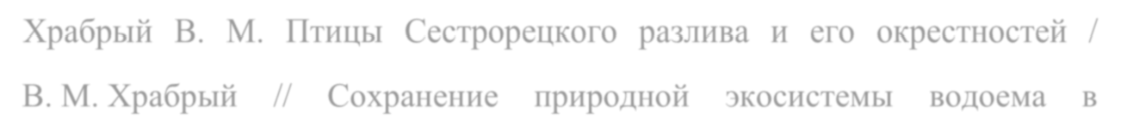.Сенык М. Серая ворона Сorvus cornix L. в гнездовой период в городе Львове
/ М. Сенык // Экология врановых птиц в естественных и антропогенных ландшафтах Северной Евразии: Мат. Всеросс. научн. конф. с межд. участием, посв. 80-летию д-ра биол. наук, проф. Константинова В. М. (25- 27.04.2017). – 2017. – С. 203-205.
- .Серебряков В. В. Атлас птахів України (поширення та характер перебування) / В. В. Серебряков. – К.: Фітосоціоцентр, 2012. – 240 с.
- .Соколов В. В. Климат в жизни животных и растений / В. В. Соколов. – СПб.: ТЕССА, 2010. – 344 с.
- .Станкевич О. І. Видовий склад та населення птахів міста Ужгорода взимку
/ О. І. Станкевич // Vestnik zoologii. – 2001. – Т. 35, № 6. – С. 33-38.
- .Степанян Л. С. Конспект орнитологической фауны СССР / Л. С. Степанян.
– М.: Наука, 1990. – 728 с.
- .Страутман Ф. И. Птицы западных областей УССР / Ф. И. Страутман. –
Львов: Изд-во Львовского университета, 1963. – Т. 2. – 180 с.
- .Федюшин А. В. Птицы Белоруссии / А. В. Федюшин, М. С. Долбик. –– Минск: Наука и техника, 1967. – 520 с.
- .Фесенко Г. Птицы садов и парков Киева / Г. Фесенко. –– Кривой Рог: Минерал, 2010. – 235 с.
- .Храбрый В. М. Птицы Сестрорецкого разлива и его окрестностей / В. М. Храбрый // Сохранение природной экосистемы водоема в урбанизированном ландшафте. – Л., 1984. – С. 116-129.
- .Шарлемань М. В. Птахи УРСР (матерiали до фауни) / М. В. Шарлемань. – К.: Вид-во АН УРСР, 1938. – 266 с.
- .Шнитников В. Н. Птицы Минской губернии / В. Н. Шнитников // Матер. к познан. флоры и фауны. Росс. импер. – 1913. – Вып. 12. – 475 с.

- 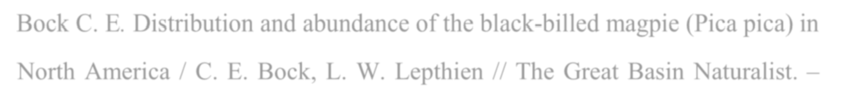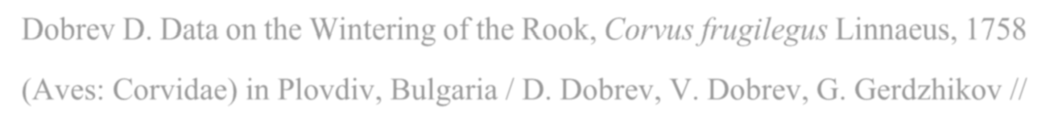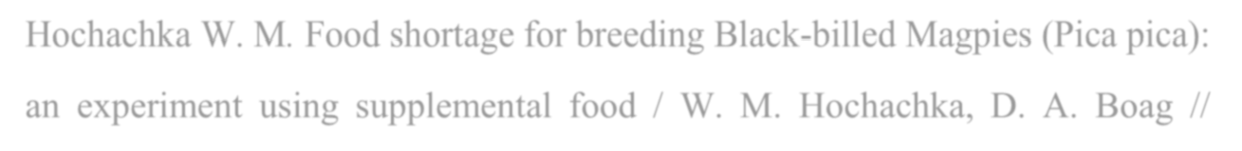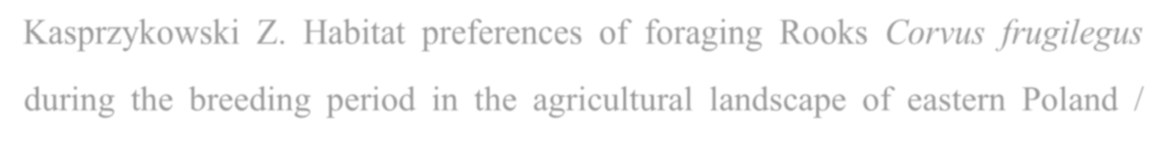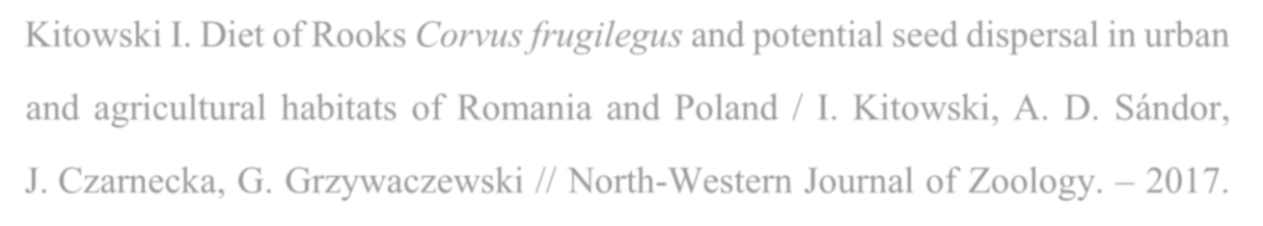.Яніш Є. Ю. Зимівля воронових птахів (Corvidae) на території Києва в сучасних умовах / Є. Ю. Яніш, С. О. Лопарьов // Vestnik zoologii. – 2007. – Т. 41, № 2. – С. 143-152.
- Bock C. E. Distribution and abundance of the black-billed magpie (Pica pica) in North America / C. E. Bock, L. W. Lepthien // The Great Basin Naturalist. – 1975. – Vol. 35, № 3. – P. 269-272.
- Dally J. M. Social influences on foraging by rooks (Corvus frugilegus) /
J. M. Dally, N. S. Clayton, N. J. Emery // Behaviour. – 2008. – № 145. – Р. 1101- 1124.
- Dobrev D. Data on the Wintering of the Rook, Corvus frugilegus Linnaeus, 1758 (Aves: Corvidae) in Plovdiv, Bulgaria / D. Dobrev, V. Dobrev, G. Gerdzhikov // Ecologia Balkanica. – 2014. – Vol. 6, iss. 2. – P. 105-107.
- Gooch S. Magpie Pica pica and Songbird Populations. Retrospective
Investigation of Trends in Population Density and Breeding Success / S. Gooch,
S. R. Baillie, T. R. Birkhead // Journal of Applied Ecology. – 1991. – Vol. 28,
№ 3. – P. 1068-1086.
- Hochachka W. M. Food shortage for breeding Black-billed Magpies (Pica pica): an experiment using supplemental food / W. M. Hochachka, D. A. Boag // Canadian Journal of Zoology. – 1987. – Vol. 65, № 5. – P. 1270-1274.
- Kasprzykowski Z. Habitat preferences of foraging Rooks Corvus frugilegus
during the breeding period in the agricultural landscape of eastern Poland /
Z. Kasprzykowski // Acta Ornithol. – 2003. – № 38. – Р. 27-31.
- Kitowski I. Diet of Rooks Corvus frugilegus and potential seed dispersal in urban and agricultural habitats of Romania and Poland / I. Kitowski, A. D. Sándor,
J. Czarnecka, G. Grzywaczewski // North-Western Journal of Zoology. – 2017.
– Vol. 13, № 1. – Р. 94-100.

